«Ақмола облысы білім басқармасының Зеренді ауданы бойынша білім бөлімі Жылымды ауылының негізгі орта мектебі» коммуналдық мемлекеттік мекемесі
Мектеп ұжымы бойынша ақпарат
№ | Педагогтар мен тех персоналдардың ТАӘ | Мекеменің атауы, қызметі | 3*4 фото | Жүктемесі мен сабақ кестесі | Бұйрықтың № және тағайындалған күні | Қандай санаты бар, бұйрық №, берілген күні | Білім беру мекемелерінде жұмыс істеуі туралы (жұмыстан босату туралы бұйрық№, күні қайда жұмысқа орналасты
1 | Есжанова Арайлым Махметжановна | «Жылымды ауылының негізгі мектебі» КММ мектеп директоры және информатика пәні мұғалімі |  | 1 ставка, 8 сағат/8.00-13.00  14.30-18.30 | 28.08.2009 жыл бұйрық №2 | Педагог сарапшы бұйрық №383 31.12.2019
2 | Бекишова Зайра Муратовна | «Жылымды ауылының негізгі мектебі» КММ Оқу ісінің меңгерушісі, педагог-психолог |  | 1 ставка/  11  сағат/ 8.00-13.00  14.30-18.30 | 31.10.2012 жыл бұйрық №8  14.03.2023 жыл бұйрық №22 | Педагог сарапшы бұйрық №153 02.07.2021  Педагог модератор бұйрық №373 31.08.2023 жыл
3 | Жетписбаева Аягоз Султангазиевна | «Жылымды ауылының негізгі мектебі» КММ тәрбие ісінің меңгерушісі, ағылшын тілі мұғалімі |  | 0,5 ставка/ 14,5 сағат  8.00-13.00  14.30-18.30 | 19.08.2016 жыл бұйрық №25 | Педагог сарапшы бұйрық №383 31.12.2019
4 | Омарова Алия Жанабиловна | «Жылымды ауылының негізгі мектебі» КММ математика пәні мұғалімі |  | 24 сағат  8.00-14.00 | 4.09.2017 бұйрық №28 | Санаты жоқ
5 | Бекишев Буркитбай Кожабекович | «Жылымды ауылының негізгі мектебі» КММ денешынықтыру, география пәндері мұғалімі |  | 16 сағат  8.00-14.00 | 28.08.2005 жыл бұйрық №1 | Педагог-сарапшы бұйрық №153 02.07.2021
6 | Жакишева Алима Конилашаровна | «Жылымды ауылының негізгі мектебі» КММ орыс тілі пәні мұғалімі |  | 16 сағат  8.00-14.00 | 31.10.2012 жыл бұйрық №8 | Санаты жоқ
7 | Даирова Айгерим Мухиденовна | «Жылымды ауылының негізгі мектебі» КММ аға тәлімгер, тарих пәні мұғалімі | 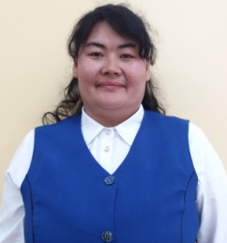 | 0,5 ставка/ 13сағат  8.00-13.00  14.30-18.30 | 26.08.2016 жыл бұйрық №24 | Санаты жоқ
8 | Қабиден Айсұлу Ақылбайқызы | «Жылымды ауылының негізгі мектебі» КММ қазақ тілі пәні мұғалімі | 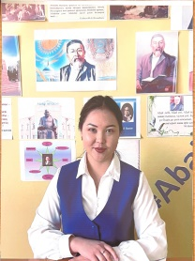 | 20 сағат  8.00-14.00 | 01.09.2022 жыл бұйрық №8 | Педагог-модератор бұйрық №5 01.09.2021
9 | Жақсыбай Аружан Жасұланқызы | «Жылымды ауылының негізгі мектебі» КММ денешынықтыру пәні мұғалімі, кітапханашы | 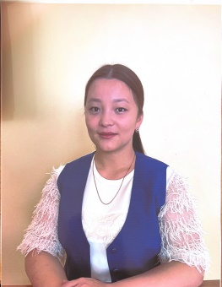 | 0,5 ставка/ 12 сағат  8.00-13.00  14.30-18.30 | 1.09.2021 жыл бұйрық №14 | Санаты жоқ
10 | Жылқыбай Еділ Оралханұлы | «Жылымды ауылының негізгі мектебі» КММ музыка пәні мұғалімі |  | 2 сағат  Сәрсенбі бейсенбі  11.00-14.00 | 3.09.2018 жыл бұйрық №15 | Санаты жоқ
11 | Байкенова Жанар Сабитовна | «Жылымды ауылының негізгі мектебі» КММ мектеп алды даярлық сыныбының мұғалімі |  | 20 сағат  12.00-14.35 | 21.08.1995 жыл бұйрық №67-23 | Педагог-сарапшы бұйрық №144 14.08.2020
12 | Омарова Ажар Бердимуратовна | «Жылымды ауылының негізгі мектебі» КММ бастауыш сынып мұғалімі | 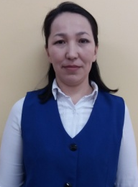 | 20 сағат  8.00-14.00 | 1.09.1996 жыл бұйрық №41-3 | Педагог-модератор
13 | Шоматова Гульдана Муратовна | «Жылымды ауылының негізгі мектебі» КММ бастауыш сынып мұғалімі |  | 20 сағат  8.00-14.00 | 1.09.2003 жыл бұйрық №21 | Педагог-сарапшы  бұйрық №383 31.12.2019
14 | Сактаганова Арай Косымбековна | «Жылымды ауылының негізгі мектебі» КММ жанындағы «Қуаныш» шағын орталығы, тәрбиеші |  | 1 ставка  8.00-13.00  14.30-18.00 | 23.09.2006 жыл бұйрық №20 | Санаты жоқ
15 | Асылбек Анеля | «Жылымды ауылының негізгі мектебі» КММ жанындағы «Қуаныш» шағын орталығы, тәрбиеші |  | 1 ставка  8.00-13.00  14.30-18.00 | 01.09.2022 жыл бұйрық №10 | Санаты жоқ
16 | Айтманов Мереке Садуович | «Жылымды ауылының негізгі мектебі» КММ шаруаісінің меңгерушісі |  | 1 ставка  8.00-13.00  14.30-18.00 | 16.03.2005 жыл бұйрық №54
17 | Тургынбаев Болат Коспанович | «Жылымды ауылының негізгі мектебі» КММ жөндеу жұмысшысы | 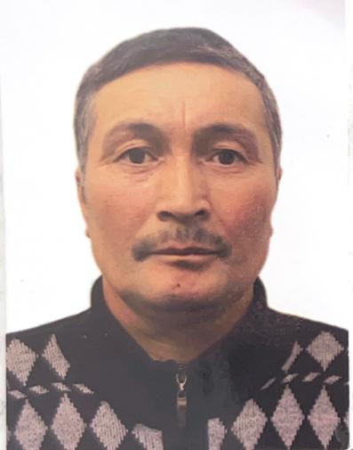 | 1 ставка  8.00-13.00  14.30-18.00 | 1.09.2023 жыл бұйрық №43
18 | Бекишова Сабира Кабдулкаримовна | «Жылымды ауылының негізгі мектебі» КММ вахтер | 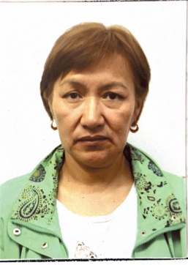 | 1 ставка  8.00-13.00  14.30-18.00 | 1.09.2021 жыл бұйрық №10
19 | Токушева Гульмира Наурызбаевна | «Жылымды ауылының негізгі мектебі» КММ медбике | 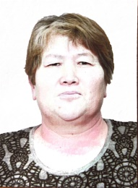 | 0,5 ставка  8.00-13.00 | 31.01.2020жыл бұйрық №5
20 | Даирова Айгуль Мальгаздаровна | «Жылымды ауылының негізгі мектебі» КММ еден жуушы | 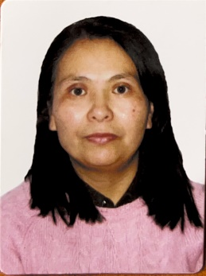 | 1 ставка  8.00-13.00  14.30-18.00 | 3.12.2018 жыл бұйрық №34
21 | Тургынбаева Куляш Екпиновна | «Жылымды ауылының негізгі мектебі» КММ еден жуушы | 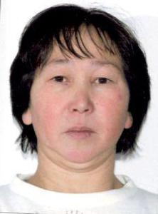 | 1 ставка  8.00-13.00  14.30-18.00 | 31.01.2017 жыл бұйрық №9
22 | Оразалина Жибек Акжигитовна | «Жылымды аыулының негізгі мектебі» КММ еден жуушы | 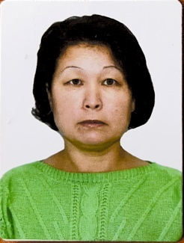 | 1 ставка  8.00-13.00  14.30-18.00 | 14.10.2019 жыл №20
23 | Оразалина Айгуль Куйкентаевна | «Жылымды ауылының негізгі мектебі» КММ еден жуушы | 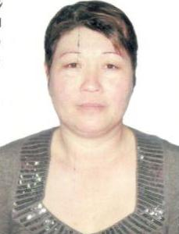 | 0,25 ставка  13.00-14.00  18.00-19.00 | 13.03.2019 жыл бұйрық №4
24 | Дайырова Айгуль Кенжебековна | «Жылымды ауылының негізгі мектебі» КММ аспазшы | 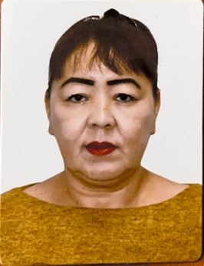 | 1,5 ставка  8.00-13.00  14.30-18.00 | 1.11.2020 жыл бұйрық №20
25 | Бекишева Бахыт Есетовна | «Жылымды ауылының негізгі мектебі» КММ тәрбиешінің көмекшісі | 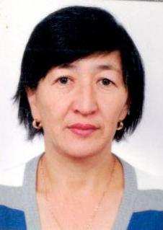 | 1 ставка  8.00-13.00  14.30-18.00 | 31.10.2012 жыл бұйрық №8
26 | Мейрамов Абай Сейлханович | «Жылымды ауылының негізгі мектебі» КММ күзетші |  | 1 ставка  8.00-13.00  14.30-18.00 | 8.01.2021 жыл  Бұйрық №2
27 | Бекишов Нуржан Султаович | «Жылымды ауылының негізгі мектебі» КММ күзетші |  | 1 ставка | 10.12.2003 жыл бұйорық №29
28 | Акмаганбетов Серикпай Шойынбекович | «Жылымды ауылының негізгі мектебі» КММ күзетші | 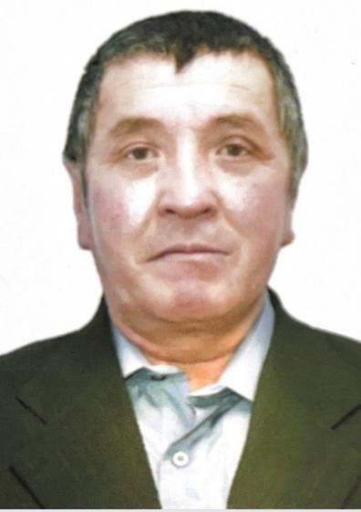 | 1 ставка | 31.12.2019 жыл бұйрық №28

